
Strøm Styring og IT Køge afd.

Opg. 1

Følgende tre modstande skal parallelforbindes. R1 = 8 Ω R2 = 10 Ω R3 = 20 Ω
Tegn forbindelsen og beregn kredsens samlede modstand.

Opg. 2

Forbind de tre modstande, der er vist herunder, i parallelforbindelse og tilsluttet til spændingen U. Beregn kredsens modstand.

R1 = 50 Ω R2 = 25 Ω R3 = 150 Ω

R1
R3

U

R2

Opg. 3

Følgende tre modstande forbindes parallelt og tilsluttes til spændingen 100 V.

R1 = 500 Ω R2 = 200 Ω R3 = 100 Ω

- Tegn kredsløbet og vis alle strømme og spændinger på tegningen.
- Beregn strømmen gennem de enkelte modstande.
- Beregn den totale strøm.

Strøm Styring og IT Køge afd.

Opg. 4

U R1 R2 R3 R4 R5

R1 = 600 Ω R2 = 800 Ω R3 = 1000 Ω R4 = 200 Ω R5 = 500 Ω

- Beregn kredsens modstand.
- Beregn strømmene gennem de enkelte modstande, når det samtidig oplyses at strømmen gennem R4 er 0,2 A.

- Beregn den totale strøm som kredsen optager.
- Beregn spændingen U.

OBS !! Lamper og andre apparater der tilsluttes i stikkontakter, bliver i realiteten parallelforbundet

Opg. 5

En stikkontakt har en spænding på 230 V.

I stikkontakten er en varme-ovn med modstanden 52,9 Ω tilsluttet. Stikkontakten må maksimalt belastes med en strøm på 10 A.
- Hvor stor strøm må et apparat der tilsluttes i den samme stikkontakt bruge ?
- Hvor stor modstand har dette apparat ?
- Hvor stor er kombinationsmodstanden for de to apparater ?

Opg. 6

U

Beregn følgende:

R2 , R3 og R` samt IR1 og IR3

U = 100 V

R3 Itot = 2,5 A
 |  |  | R1 |  |  | R2

R1 = 100 Ω

IR2 = 0,25 A

Opg. 7

R1 = 56 Ω
 |  |  | R1 |  |  | R2

U

Beregn følgende:

R3 , IR1 , IR3 , Itot og U
IR2 = 4 A
R3
R2 = 42 Ω

R` = 12 Ω

Opg. 8
Strøm Styring og IT Køge afd.

Et måle-instrument med modstanden 1,2 Ω kan tåle en maksimal strøm på 0,25 A. Instrumentet skal indsættes som amperemeter i et kredsløb med strømstyrken 2,5 A.
Der benyttes derfor en shuntmodstand. (en modstand der parallelforbindes med instrumentet.)

- Hvor stor bliver den strøm der går gennem denne shuntmodstand, hvis strømmen gennem instrumentet er 0,25 A ?

- Hvor stor skal modstanden være ?

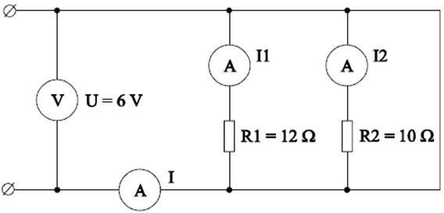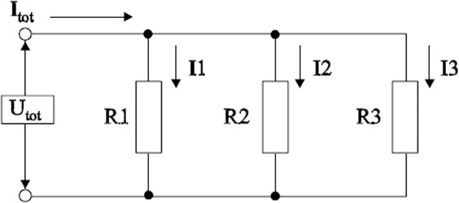
Strøm Styring og IT Køge afd.

Opg. 9 Indfør de kendte værdier i skemaet. Beregn og indfør de resterende værdier.

Værdi
U
I
I1
I2
R1
R2
Rtot

Opg. 10 Indfør de manglende værdier i skemaet forneden, i hvert af de 8 tilfælde, ud fra nedenstående tegning

 | R1 | R2 | R3 | Rtot | I1 | I2 | I3 | Itot | Utot
1 | 100 Ω |  |  |  |  | 100 mA | 54,5 mA |  | 18V
2 | 2,2 kΩ | 1,1 kΩ |  |  |  |  | 5,5 mA |  | 22 V
3 |  | 3,3 kΩ | 3,3 kΩ | 1,1 kΩ |  |  |  | 35 mA
4 |  |  |  | 840 kΩ | 60 μA |  | 30 μA | 120 μA
5 | 150 Ω | 1 kΩ | 1,5 kΩ |  |  |  |  |  | 15 V
6 | 120 kΩ |  | 240 kΩ |  |  | 100 μA |  |  | 24 V
7 |  |  |  |  | 1,2 mA | 2,4 mA | 4,8 mA |  | 8,4 V
8 | 4,7 kΩ | 4,7 kΩ | 4,7 kΩ |  |  |  |  |  | 15,7 V

